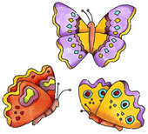

Je m’appelle Nicole. J’ai 14 ans. Je suis française et j’habite à Paris. À l’école, j’aime surtout le français, la littérature et l’histoire. J’aime aussi l'anglais. Je l’étudie depuis cinq ans. Mon père s’appelle Pierre. Il a 41 ans et il est médecin. Ma mère, Anna, a 38 ans et elle est avocate. J’ai aussi un frère cadet, qui a 9 ans. Je fais du tennis le mercredi et le samedi, 3 heures par semaine. J’adore le cinéma et les bandes dessinées. J’aime beaucoup les tigres mais j’ai horreur des serpents. . À l’école, je n’aime pas beaucoup les mathématiques. Je n’aime pas du tout le brocoli. Je déteste la pluie et le froid.

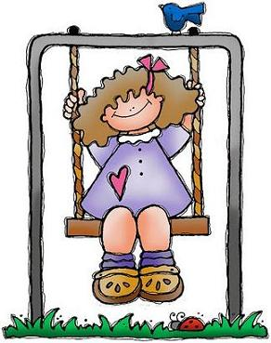

Prénom: ………………………......... Âge: …………………………....................... Nationalité: ……………………………………………………………………………….... Ville: …………………………………... Pays: ………………………………….............

Sa mère

Prénom: ................................... Âge de sa mère : .................................. Profession : .............................................................................................

Son père

Prénom: ................................... Âge de son père : ................................. Profession : ..............................................................................................

Frères et sœurs : qui non nombre : ................ âge : ..................

Études :

Matière(s) préférée(s) : .............................................................................

Sport(s) pratiqué(s) : ................................................................................

Goûts :

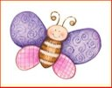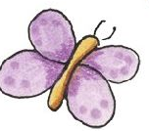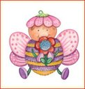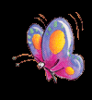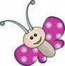

**A HORREUR DE**

**………………………………………………………………………….**

**DÉTESTE**

………………………………………………………………………………………………..

**N’AIME PAS DU TOUT**

**………………………………………………………………………….**

**N’AIME PAS BEAUCOUP**

**…………………………………………………………………………**

**AIME UN PEU**

**…………………………………………………………………………**

**AIME BEAUCOUP**

**……………………………………………………………………………**

**ADORE**

**…………………………………………………………………………………………..**

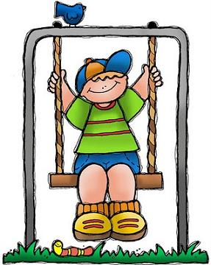

.........................................................................................................................................................................................................................................................................................................................................................................................................................................................................................................................................................................................................................................................................................................................................................................................................................................................................................................................................................................................................................................................................................................................................................................................................................................................................................................................................................................................................................................................



**J’AI HORREUR DE**

**………………………………………………………………………….**

**JE DÉTESTE**

………………………………………………………………………………………………..

**JE N’AIME PAS DU TOUT**

**………………………………………………………………………….**

**JE N’AIME PAS BEAUCOUP**

**…………………………………………………………………………**

**J’AIME UN PEU**

**…………………………………………………………………………**

**J’AIME BEAUCOUP**

**……………………………………………………………………………**

**J’ADORE**

**…………………………………………………………………………………………..**

Prénom: ………………………......... Âge: …………………………....................... Nationalité: ……………………………………………………………………………….... Ville: …………………………………... Pays: ………………………………….............

Sa mère

Prénom: ................................... Âge de sa mère : .................................. Profession : .............................................................................................

Son père

Prénom: ................................... Âge de son père : ................................. Profession : ..............................................................................................

Frères et sœurs : qui non nombre : ................ âge : ..................

Études :

Matière(s) préférée(s) : .............................................................................

Sport(s) pratiqué(s) : ................................................................................

Goûts :